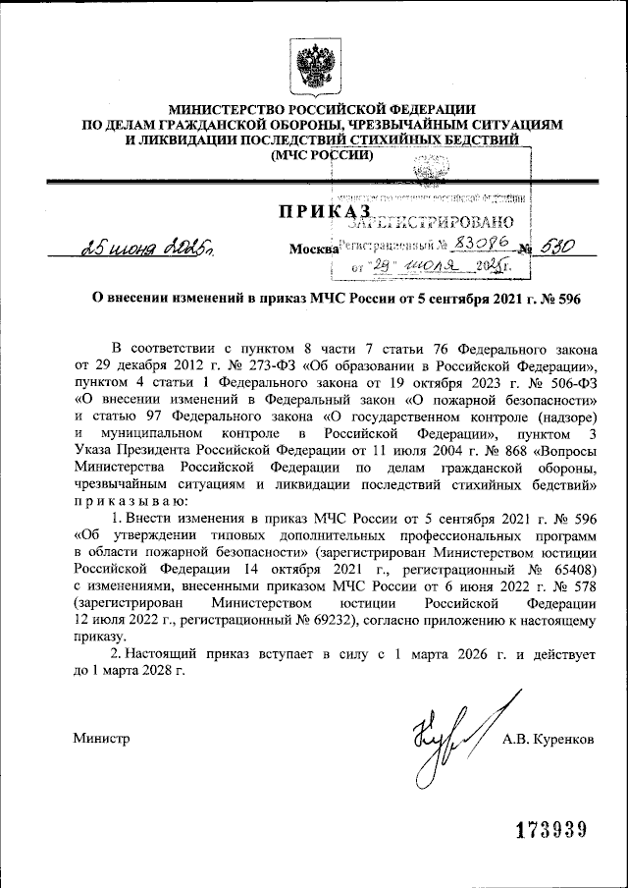

**Приказ МЧС России от 25.06.2025 № 530  
«О внесении изменений в приказ МЧС России от 05.09.2021 № 596»**

Приказ уточняет положения в части обучения ответственных за обеспечение пожарной безопасности на объектах защиты, в которых могут одновременно находиться 50 и более человек, объектах защиты, отнесенных к категориям повышенной взрывопожаропасности, взрывопожароопасности, пожароопасности.

В соответствии с Информационным письмом МЧС России от 17.04.2025   
№ ИВ-19-4-710 «По вопросам обучения мерам пожарной безопасности»   
лица, являющиеся ответственными за обеспечение пожарной безопасности   
на объектах защиты, в которых могут одновременно находиться 50 и более   
человек, объектах защиты, отнесенных к категориям повышенной взрывопожароопасности, взрывопожароопасности, пожароопасности, должны отвечать одному или совокупности следующих требований:

• иметь среднее профессиональное и (или) высшее образование   
по специальности «Пожарная безопасность» или направлению подготовки «Техносферная безопасность» по профилю «Пожарная безопасность»;

• пройти обучение мерам пожарной безопасности по дополнительной профессиональной программе - программе переподготовки в области пожарной безопасности;

• пройти обучение мерам пожарной безопасности по одной из дополнительных профессиональных программ - программ повышения квалификации при наличии компетенций в области пожарной безопасности, приобретенных в период получения среднего профессионального образования   
и (или) высшего образования (имеющие документы, подтверждающие прохождение лицом обучения по учебному предмету (курсу, дисциплине,   
модулю), связанному с обеспечением пожарной безопасности).

Информация взята из открытых интернет-источников.